 |  | 1:10 Off Road 2wd & 4wd  Norges Cup løp – Runde III - 2010
  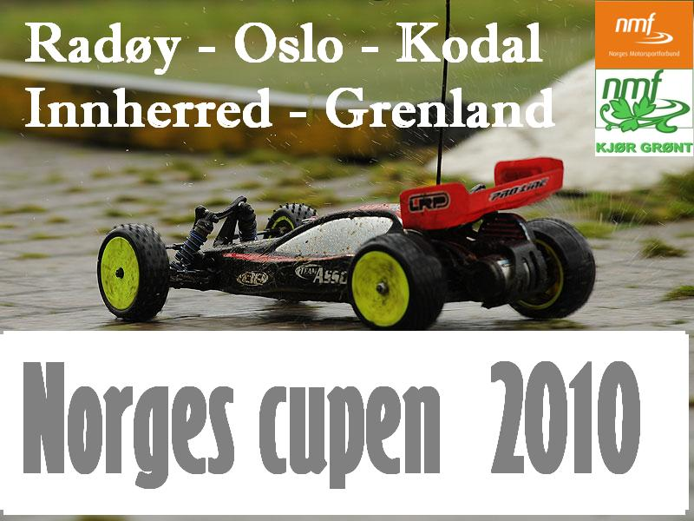
Navn på løpet | NorgesCup Rd #3 1:10 Off Road 2wd & 4wd 2wd arrangeres i sin helhet lørdag. 4wd arrangeres i sin helhet søndag
Arrangør | Kodal RC
Dato | 31.Juli - 1.August 2010
Sted/Bane/område | Kodal |  | Kjøreretning (medur/motur) | Medurs
Banebeskrivelse (lengde/underlag m.m.) | Ca 200m lang. Baneunderlag leire. Anbefalte dekk under normale forhold er Bow Tie M3, Hole Shot M3 eller Big Shot Red
Vegbeskrivelse | HYPERLINK "http://www.kodalrc.no/index.php?option=com_wrapper&view=wrapper&Itemid=59" http://www.kodalrc.no/index.php?option=com_wrapper&view=wrapper&Itemid=59
Arrangørens hjemmeside | www.kodalrc.no
Øvelser og klasser (se veiledning) | 1:10 Off Road 2wd - lørdag & 4wd - søndag.
Antall mekkeområder beskyttet mot dårlig vær og med tilgang til strøm | 50 plasser
Juryleder (NM og NM-finaler) | Løpsdommer |  | Lisensnummer
Stevneleder | Ken Skalleberg |  | Lisensnummer
Ass. stevneleder | Tba |  | Lisensnummer
Løpsdommer | Jan Erik Kåsa |  | Lisensnummer
Ass. Løpsdommer | Tba |  | Lisensnummer
Teknisk kontrollant | Tba |  | Lisensnummer
Tidtager og måldommer | Tba |  | Lisensnummer
Medisinsk reglement | Konkurransen kjøres i samsvar med NMFs Medisinske Reglement, og sikkerhetskrav beskrevet i grenens Spesialreglementer.
Baneansvarlig | Ken Skalleberg
Presse ansvarlig | Ken Skalleberg på elgravo@hotmail.com
Speaker | TBA
Påmeldingskontakt | Ken Skalleberg på elgravo@hotmail.com eller 95094049
Påmeldingsfrist Post - Data | Påmelding på http://www.myrcm.ch Påmeldingsingsfrist er torsdag 29. Mai kl 24.
Startavgift | Kr 250,- (Kr 150,- for U19 førere) Beløpet betales kontant ved registrering.
Etteranmeldingsavgift | 50% av påmeldingsgebyr
Tidtagersoftware | RCM
Tidtagersystem og informasjon om bruk av personlig transponder | AMB it, tillater Personling Transponder
Leie transponder | Kr 50,- Pr dag. Skriv "låne" i transponder nr feltet i påmeldingen.
Avbud meldes på følgende måte | Mail eller telefon til påmeldingskontakt
Krav til deltager | Gyldig medlemskap i NMF klubb og gyldig lisens og FAIR PLAY
Info om trening | (Info om stenging pga vedlikehold, treningsdager i forkant av løpet og lignende)  Åpent for trening fredag 30. juli fra kl 10 - 20. Og lørdag fra kl 18 – 20
Innsjekk start - slutt | 09:00 - 09:30 (Alle må i innsjekk og betale startavgift før start)
Teknisk kontroll før løpet (forkontroll) | 09:00 - 09:30 (ikke obligatorisk)
Førermøte tid/sted | 09:40 (det er obligatorisk å være til stede under førermøtet)
Kjøreoppsett | Ihht SR 1:10 Off Road. Det kjøres tre kval omganger der beste tid blir tellende.  Viktigste regelendringer iår:  - Alle kval og finaler kjøres over 8 minutt.  - Det er tillatt med følgende dekk: Losi Big Shot (7368) - Proline Hole Shot (8206-02 og 8184-02) - Proline Bow Tie (8186) - Schumacher Mini Spike (U6558 og U6518 og U6516). Anbefalt dekk i Kodal er Big Shot Red / Bow Tie M3 / Hole Shot M3  Maks to sett bakdekk kan benyttes. Dekkene merkes i teknisk kontroll. Innlegg er fritt. All bruk av dekkvask / kjemikalier på innsiden eller utsiden av dekket med unntak av rent vann er forbudt.
Tidsskjema (preliminært – detaljert publiseres løpsdagen) | Fritrening: 07.00 – 09.15  Innsjekk: 08.30 – 09.30  Førermøte: 09.40 – 09.50  Start 1. Kvalifiseringsomgang 10.00  Tilleggsopplysninger om nødvendig:  Dersom løpet kjøres over 2 dager, er tidsskjema for dag 2:  Førermøte (om arrangør ønsker førermøte dag 2): Nei  Start trening (om det settes opp trening): Nei  Start kval (om det også kjøres kval dag 2): Nei  Start finaler: 10:30  Detaljert tidsskjema publiseres løpsdagen. Det kan bli endringer avhengig av antall deltakere.
Premiering | Alle i finalen, definalevinnere, alle U13, beste debutant, beste U19
Protest/protestgebyr | Protester må være innlevert senest 30 min. etter at resultatlisten er offentliggjort, vedlagt protestgebyr på kr. 750.- FORMTEXT
Appellgebyr | 2.000,-

Dette løpet arrangeres i full overensstemmelse med NMFs nasjonale løpsreglement (NLR), Grenens spesialreglement og disse godkjente tilleggsreglene. Deltagelse på løp, krever gyldig lisens for Radiostyrt Motorsport som samsvarer med gyldig medlemsbevis i klubb tilknyttet NMF.

Alle bobiler, campingvogner og andre steder man overnatter på banen skal ha godkjent brannslukningsapparat.
Kommer NMF stempel og sig
Veiledningstekst
Alle konkurranser, oppvisningen/showet arrangeres i full overensstemmelse NMFs nasjonale løpsreglement (NLR), grenens spesialreglement (SR), samt disse tilleggsregler som er godkjent av NMF.

Stevneleder skal være tilstede fra treningen starter til aktiviteten er gjennomført og avsluttet.
NMF vurderer i hvert enkelt tilfelle om NMFs representant skal være tilstede eller ikke.
Ved NM og NM-finaler, skal det utpekes en juryleder av NMF. Ved NM-runder, NorgesCup og Regionale mesterskap/cuper, skal juryen ledes av stevneleder og sammensettes ihht grenens spesialreglementer.
Ved klubb/oppvisningsløp er det ikke krav til en jury, og appeller på saker kan ikke leveres.

På alle statusløp som NM, NC og Nordisk så skal klubbens logo være med. Send med klubbens logo som en liten JPG fil sammen med tilleggsreglene første gang dere sender de inn til NMF.

Klasser = Øvelser og klasser
I TR skal korrekt beskrivelse av Øvelser og klasser (se grenens regler) føres inn. Dette skal også stemme overens med hva som står i terminlisten (søkt om). Se også listen under over kombinasjon av øvelser og klasser.

Medisinske regler og innføring i TR
Medisinsk reglement beskriver minimumskravet til sanitet. Før på hvilke krav som kreves i forhold til status og nivå på arrangementet.
P = | A = | U =

Godkjenningsprosedyre
Tilleggsreglene skal være NMF* i hende senest 60 dager (løp). Først når tilleggsreglene er godkjent utsteder NMF arrangementsnummer. Arrangementsnummer fra NMF er nødvendig for at arrangementet skal kunne godkjennes av politimyndighet.

Arrangør fyller ut tilleggsreglenes samt eventuelt tidsskjema og sender disse innen tidsfristen til NMF på nmf@motorsportforbundet.no

Juryleder og Grenansvarlig kontrollerer, korrigerer eller supplerer opplysningene og videresender tilleggsreglene til NMFs administrasjon for kontroll, godkjenning og tildeling av arrangementsnummer.

Godkjente tilleggsregler sendes deretter fra administrasjonen til
- Arrangør (klubbens e-post og eventuelt andre oppgitte e-post til stevneleder, stevnesekretær og andre som klubben har oppgitt eller som har sendt inn TR til NMF).
- Juryleder, stevneleder og løpsdommer
- Grenansvarlig
- NMFs informasjonskonsulent for publisering på NMFs nettsider

Fylles ut av grenansvarlig
Fyll inn juryleder og/eller grenansvarligs navn
Tilleggsreglene mottatt | dato
Tileggsreglene er | Kontrollert | Korrigert | Supplert
Tilleggsreglene videresendt NMF | dato
Kommer NMF stempel og sig
Fylles ut av NMF saksbehandler
Fyll inn saksbehandlers navn
Tilleggsreglene mottatt | dato
Tileggsreglene er godkjent | dato |  | Arrangementsnummer
Tilleggsreglene videresendt | dato

Bruk av word skjema
NMF har bygget opp skjema i word skjema. Skjema er låst, men dersom dere ønsker å låse opp dette så kan dere gjøre det for å legge inn ekstra linjer eller tilpasse.
Feltene i skjema tilpasser seg automatisk i forhold til størrelsen når dere skriver inn i feltet. Dere kan bruke linjeskift for å få ny linje eller skrive inn så flytter feltet seg annerledes. Prøv ut og gjør dette slik dere ønsker og gjør skjema så ryddig og pent som mulig. Får dere problemer kan dere også beskrive hva dere eventuelt ikke får til og sende dette til NMF.

Låse opp skjema.
Gå inn på vis, velg verktøylinjer og deretter skjemaer. Når dere får opp skjemalinjen så er det en hengelås helt til høyre. Denne bruker dere til å låse opp og låse igjen skjema. I Word 2007 finner dere dette på ”se gjennom”.

Klasser = Øvelser og klasser
I TR skal korrekt beskrivelse av Øvelser og klasser (se grenens regler) føres inn. Dette skal også stemme overens med hva som står i terminlisten (søkt om). Se også listen under over kombinasjon av øvelser og klasser.

NIF og NMFs bruker datasystemet Klubben Online (KO), som alle klubber skal søke om løp innen 1. juni for statusløp for motorsykkelgrenene og 1. oktober for øvrige løp, til å legge inn alle løp i NMFs terminliste. Det er viktig at klubbene søker innen tidsfristene og samtidig legger inn riktige øvelser og klasser. Nedenfor finner dere riktige kombinasjon av øvelser og klasser (der det er mulig å lage slike kombinasjoner).

Radiostyrt Motorsport Fueo On Road
Øvelser | Klasser
1:10 Track IC 200mm | Fra året fyller 13 år (NC/NM) eller Fra året fyller 11 år (konkurranser med rangering)
1:8 Track IC | Fra året fyller 13 år (NC/NM) eller Fra året fyller 11 år (konkurranser med rangering)
1:6 Large Scale Truck | Fra året fyller 13 år (NC/NM) eller Fra året fyller 11 år (konkurranser med rangering)
1:5 Large Scale Touring | Fra året fyller 13 år (NC/NM) eller Fra året fyller 11 år (konkurranser med rangering)
1:4 Large Scale F1 | Fra året fyller 13 år (NC/NM) eller Fra året fyller 11 år (konkurranser med rangering)
Fuel Off Road
Øvelser | Klasser
1:8 Off Road | Fra året fyller 13 år (NC/NM) eller Fra året fyller 11 år (konkurranser med rangering)
Arena Truck | Fra året fyller 13 år (NC/NM) eller Fra året fyller 11 år (konkurranser med rangering)
Monster Truck | Fra året fyller 13 år (NC/NM) eller Fra året fyller 11 år (konkurranser med rangering)
Supermotard
Øvelser | Klasser
1:10 Elektro Touring Modified | Fra året fyller 13 år (NC/NM) eller Fra året fyller 11 år (konkurranser med rangering)
1:10 Elektro Touring SuperStock | Fra året fyller 13 år (NC/NM) eller Fra året fyller 11 år (konkurranser med rangering)
1:12 Elektro Track | Fra året fyller 13 år (NC/NM) eller Fra året fyller 11 år (konkurranser med rangering)
1:10 El. Off Road 4WD | Fra året fyller 13 år (NC/NM) eller Fra året fyller 11 år (konkurranser med rangering)
1:10 El. Off Road 2WD | Fra året fyller 13 år (NC/NM) eller Fra året fyller 11 år (konkurranser med rangering)

Det stemplet jeg bruker ser slik ut:

